# 1. Set up

Vì đã thay đổi network để setup môi trường cho hệ thống hadoop multi node nên không kết nối với đường mạng hiện tại để tải các packages về. Vì vậy, ta nên tải từ window và mount vào hệ thống hadoop thông qua tools của VMWare

## Cài đặt Scala

### Trường hợp 1: máy có kết nối mạng bình thường

|  |
| --- |
| wget https://github.com/coursier/coursier/releases/latest/download/cs-x86_64-pc-linux.gz |

|  |
| --- |
| gzip -d cs-x86_64-pc-linux.gz |
| chmod +x cs-x86_64-pc-linux |
| ./cs-x86_64-pc-linux |
| ./cs-x86_64-pc-linux setup |



Muốn user nào chạy scala thì khai báo scala ở fil bashrc của user đó

|  |
| --- |
| nano ~/.bashrc |

Khai báo biến môi trường cho scala vào file bashrc

|  |
| --- |
| export SCALA_HOME=/root/.local/share/coursier  export PATH=$PATH:$SCALA_HOME/bin |

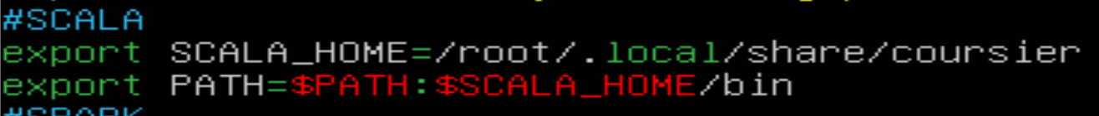

|  |
| --- |
| source ~/.bashrc |

### 1.1.2 Trường hợp 2: máy không có kết nối mạng

Truy cập đường dẫn sau để tải gói packages phù hợp với linux

[Index of /files/archive (scala-lang.org)](https://www.scala-lang.org/files/archive/) 



Mount vào hệ thống linux

Vào Setting của máy ảo, bật chết độ cho phép share file và add đường dẫn vào

|  |
| --- |
| /usr/bin/vmhgfs-fuse .host:/ /mnt/hgfs/ -o subtype=vmhgfs-fuse,allow_other |
| cd /mnt/hgfs/Scala |
| ls |
| cp scala-2.13.15.tgz /root/ |
| chmod 777 /root/scala-2.13.15.tgz |
| sudo tar xvfz scala-2.13.15.tgz |
| mv scala-2.13.15 /usr/local/share/scala |



Sau khi giả nén folder ra và di chuyển folder đến vị trí /usr/local/share/scala. Ở đường dẫn này thì các user sẽ chia sẽ file cho nhau, nếu user nào muốn dùng thì vào user đó khai báo biến môi trường của user đó

|  |
| --- |
| nano ~/.bashrc |

Thêm nội dung sau vào file

|  |
| --- |
| export SCALA_HOME=/usr/local/share/scala  export PATH=$PATH:$SCALA_HOME/bin |
| source ~/.bashrc |
| exec $SHELL |

Sử dụng thì dùng lệnh

|  |
| --- |
| scala |

## Cài đặt Spark

### Trường hợp 1: máy có kết nối mạng bình thường

|  |
| --- |
| wget https://dlcdn.apache.org/spark/spark-3.5.3/spark-3.5.3-bin-hadoop3.tgz |

Đem folder cài đặt spark vào thư mục tùy mình để dễ quản lý



Giải nén tệp

|  |
| --- |
| tar -xvzf spark-3.5.3-bin-hadoop3.tgz |

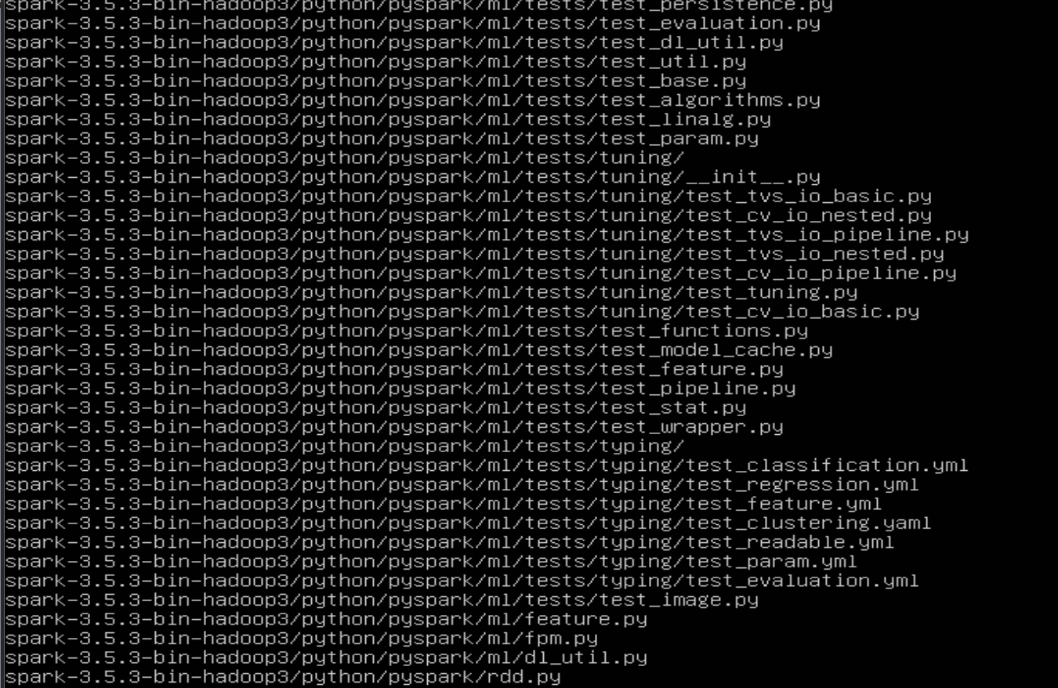

Vào file bashrc để khai báo môi trường cho Spark

|  |
| --- |
| mv spark-3.5.3-bin-hadoop3 spark |



|  |
| --- |
| nano ~/.bashrc |
| export SPARK_HOME=/home/hadoopngocphung/tools/spark/spark  export PATH=$PATH:$SPARK_HOME/bin |

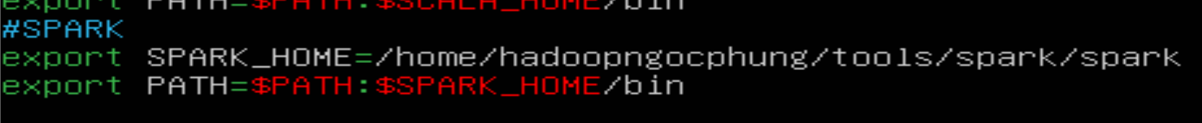

Khởi động spark

|  |
| --- |
| spark-shell |

Thoát khỏi spark

|  |
| --- |
| :quit |